台北市立松山高級中學101學年度第一學期第二次期中考高二物理科試卷
一、單一選擇題：(每題4分，答錯不倒扣；共60分)
【1、2、3題為題組】
A
B
C
1.A、B、C三個彈簧原長10cm，質量不計，彈力常數分別為10gw/cm、15gw/cm、10gw/cm，在A、B彈簧下方掛一重量50gw、長20cm的不均勻長方型木塊，C彈簧懸吊於木塊中間且下方掛一重量50gw的球，請問平衡時C彈黃的狀態為何？
（A）伸長10cm （B）伸長5cm （C）壓縮10cm （D）壓縮5cm（E）保持原長

2. 承上題，若系統平衡時，長方形木塊所受到所有彈簧的合力為何？
（A）0gw （B）50gw向下 （C）50gw向上 （D）100gw向下（E）100gw向上

3. 再承上題，若系統平衡時，中間長方形木塊仍保持水平狀態，請問長方形木塊的重心位置
距左端多少cm？
（A）6cm（B）8cm（C）10cm（D）12cm（E）14cm
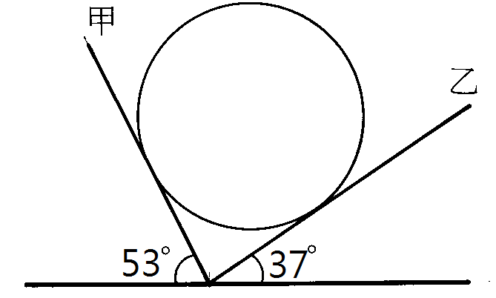
4. 一重量為W之均勻圓球，架在底緣相靠的甲、乙兩光滑平板上，甲板與
水平面成53角，乙板與水平面成37角(如圖)，則乙板施於球的
作用力量值為何？
(A)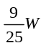 (B) 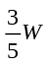 (C) 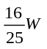(D) 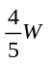 (E) 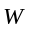
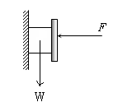
5.右圖所示物體重W，夾在木板和木板壁之間。在木板上用水平力F緊壓木板，使物體不
致下滑，如果物體和木板及木板壁間的靜摩擦係數都等於，請問木塊所受的摩擦力為何？
( A )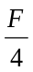 ( B )F ( C )2 F ( D ) W ( E ) 2W

【6、7題為題組】
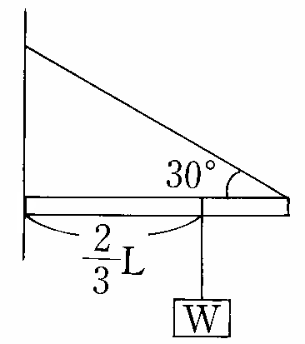
6. 如圖，一木棒長L（重量不計），在距離L處懸一物重W，一端靠在粗糙牆上，另一端用細繩以與水平成30°夾角懸於牆上使其平衡，則細繩張力為何？
(A)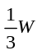 (B) 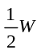 (C) 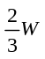(D) 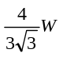 (E) 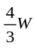

7.請問木棒與牆壁間的靜摩擦係數至少為何？
(A)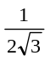 (B) 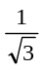 (C) (D) 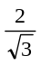 (E) 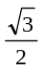

8. 三個重量分別為W、2W、3W完的均勻木塊A、B、C，長度均為L，依
序相疊(如右圖)。在能保持平衡的條件下，圖中的x可能的最大值是多少？
B
A
C
x
L
(A) 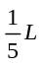 (B) 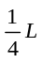 (C) 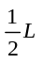 (D) 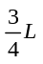 (E) 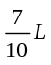

【9、10題為題組】
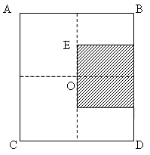
9.如右圖，有一邊長為a的均勻正方型木板ABCD，若切掉一邊長為
的小正方型（斜線部份），其中OE長度為，請問切掉後的重心位
置距離原重心位置多遠？
(A) 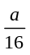 (B) 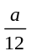 (C) (D) (E)
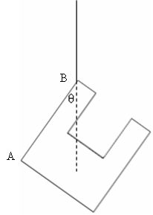
10.承上題，將切掉一部份的木板用細繩吊起來，若懸吊點為B點，請問平衡
時AB邊與鉛垂線夾角的正切值（tanθ）為何？
(A) (B) (C) (D) 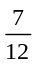 (E) 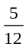

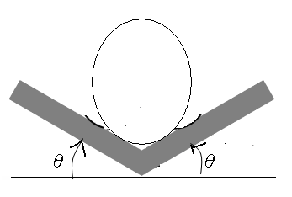
11. 重量為w的光滑圓柱體，堆在兩斜面間並達成平衡，斜面與水平面夾
角慢慢等量增加，如右圖所示，則圓柱與任一斜面間之作用力
大小如何變化？
(A)由大變小 (B)由小變大 (C)不變 (D)先變大再變小 (E)先變小再變大
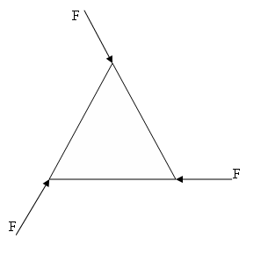
12.如右圖，一邊長為a的正三角形，三個角分別以F的外力
作用，請問此三角形所受的合力，以及以三角形上方尖端為支點
所受的合力矩量值分別為多少？
(A)0，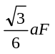 (B) 0，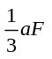 (C) 0，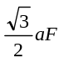 (D) F， (E) F，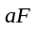

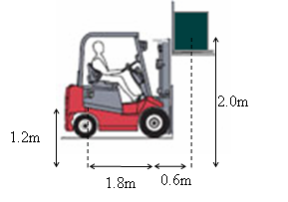
【13、14、15題為題組】
13.如右圖，堆高機為常見搬運貨物的機具，若有一台堆高機與駕駛共重
1200kgw，若駕駛如圖中乘坐時，與堆高機的共同重心恰在後輪正
上方，離地高1.2m，水平方向距前輪1.8m，將一質量均勻的重箱舉
高至2.0m處，箱子重心水平距前輪0.6m，請問此堆高機最重可支撐
多少重量而不傾倒？
（A）4800kgw（B）3600kgw（C）2400kgw（D）1800kgw（E）1200kgw

14.若堆高機此時舉起的重量快要到達極限，有一隻小鳥不巧停在貨物上，堆高機即將傾倒，請問若你
是司機，下列如何處置一定無法避免堆高機傾倒，恢復平穩？
（A）將貨物降低至離地1.0m處（B）快請旁人由後方壓住堆高機（C）儘量將身體向後挪移
（D）將小鳥趕跑（E）叫旁邊的小黑狗跳上車，抱在懷裡

15.若圖中箱子重2400kgw時，請問地面給予前輪及後輪之正向力分別為何？
（A）3600kgw，0kgw（B）3200kgw，400kgw（C）2800kgw，800kgw
（D）2400kgw，400kgw（E）1800kgw，1800kgw

二、多重選擇題：(每題5分，答錯每個選項倒扣1分；共20分)

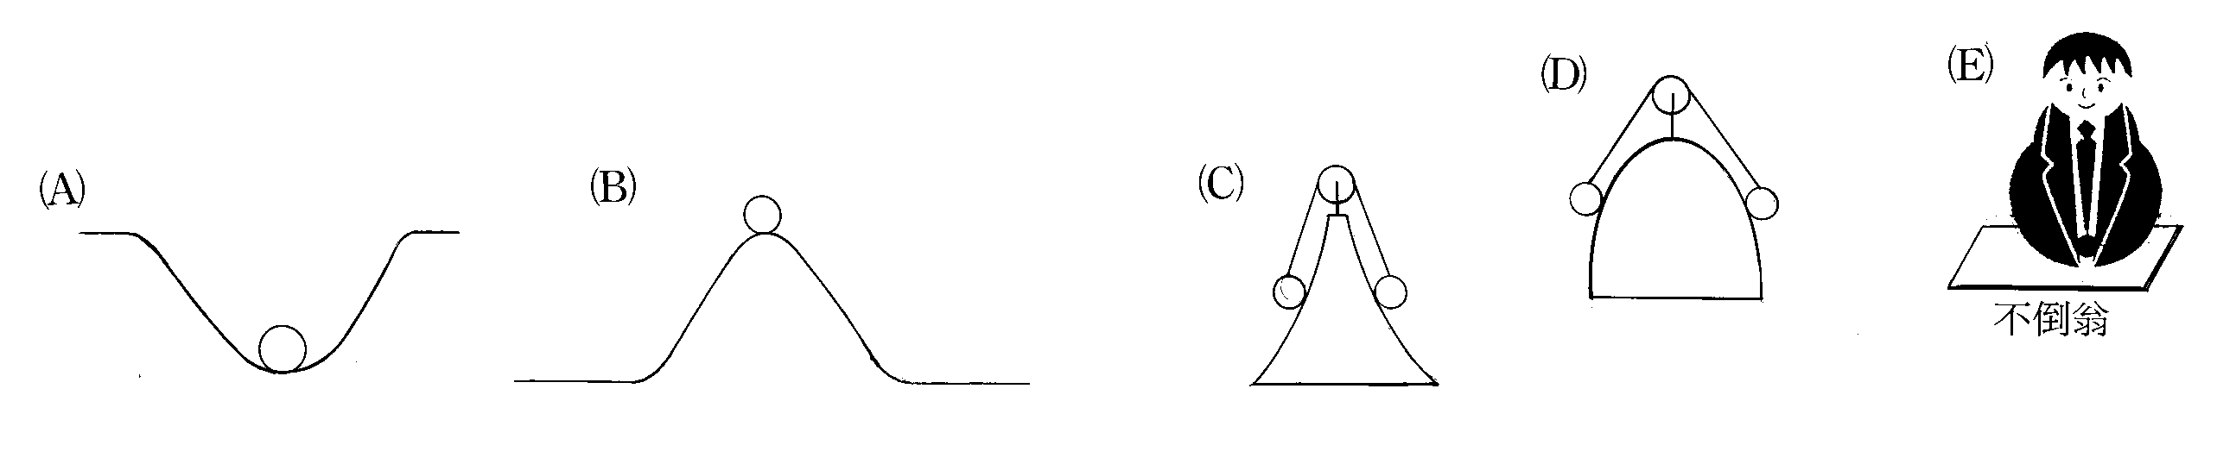
16. 下列各圖中，哪些屬於穩定平衡？

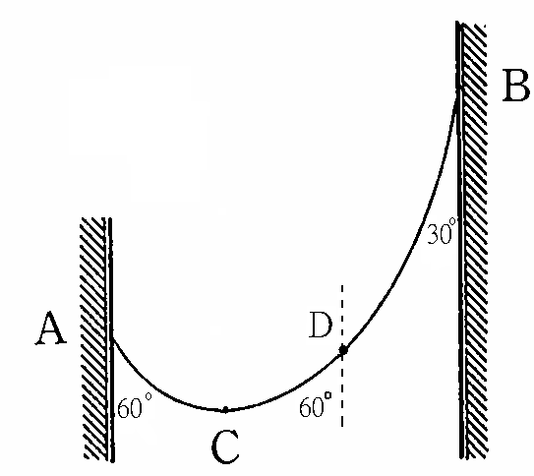
17.均勻之粗繩重W，懸掛在兩鉛直牆壁間，而成平衡，如圖，若繩的兩端
A、B點繩之切線與鉛直線夾角分別為60°及30°，C為最低點，D點之
切線方向與鉛直線夾角也為60°，則下列正確的敘述為：
（A）A點張力為（B）C點張力為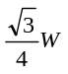（C）D點張力的水平分量為
（D）D點張力為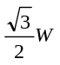（E）BD繩重

18.質量為10kgw的木塊放置於與水平面成37度角的斜面上,木塊與斜面的靜摩擦係數為1/4,今以一斜面平行的外力作用於物體上,而使物體保持靜止不動,則下列敘述何者正確?
（A）木塊與斜面間的摩擦力為2kgw（B）木塊與斜面間的正向力為8kgw
（C）重力沿斜面下滑分力為6kgw（D）外力最大值為8kgw（E）摩擦力有可能為0

19. 將一均勻之長方體（高40cm，寬30cm），靜置於平放於地面之木板上後；再將木板與地面之夾
角θ緩緩增加，如附圖所示。若長方體與木板之靜摩擦係數μ＝1.0，則下列敘述，哪些是正確？
(A)當θ＝30°時，物體不會滑動，也不會翻倒 (B)當θ＝40°時，物體不會滑動，但會翻倒
(C)當θ＝40°時，物體會滑動，但不會翻倒 (D)當θ＝53°時，物體不會滑動，但會翻倒
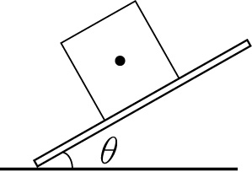
(E)當θ＝60°時，物體會滑動，也會翻倒

三、計算題：(共22分)
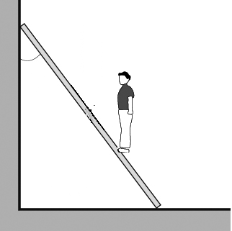
20. 若一質量不計梯子長6m，靠牆與地上，如圖，假設牆面光滑。一個重80kgw的人沿著樓梯往上爬，梯與牆夾角37⁰，地面與梯子靜摩擦係數為0.8。問：
(1)當人爬2m時，梯與牆作用力為何？（4分）
(2)承上題，畫出此時梯子所受的所有外力（地面給梯子的力以合力表示）
37⁰
，必須正確標出力的方向。（3分，全對才給分）
(3)請問此人可爬到梯子頂端嗎？（3分，需以數據說明原因）。

21. 假設有一天您接受客戶委託，製作一個可測量200kgw的彈簧磅秤(不可超過彈力限度)，且此彈簧
磅秤彈力常數為100kgw/m，但只找到彈力常數100kgw/m、彈力限度100kgw的彈簧數條。
請問（1）如何用最少彈簧組合成客戶要求之規格？（5分，以畫圖表示）（2）再舉出不同方法組
合成客戶要求規格（2分，以畫圖表示）

22.有一塊木板，及一個鐵塊，請問如何測量木板及鐵塊間的靜摩擦係數？請說明步驟並列出數學式及
畫圖完整說明（步驟圖示正確2分，數學式推導及結論正確3分，共5分）

台北市立松山高級中學101學年度第一學期第二次期中考高二物理科答案卷
班級： 座號： 姓名：
三、計算題： (請務必將計算過程或理由寫清楚，並用藍色或黑色原子筆書寫，不得用鉛筆書寫)
20.
21.
22.
台北市立松山高級中學101學年度第一學期第二次期中考高二物理科答案
一、單一選擇題：
1 | B | 2 | C | 3 | E | 4 | D | 5 | D
6 | E | 7 | A | 8 | E | 9 | B | 10 | C
11 | B | 12 | C | 13 | B | 14 | A | 15 | B

二、多重選擇題
16 | ACE | 17 | ABCE | 18 | BCDE | 19 | ABE

三、計算題
20. （1）20kgw（2）略（3）可，爬到最高地面需60kgw摩擦力，但最大靜摩擦為64kgw

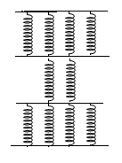

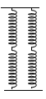

21.（1） （2）

22. 略

